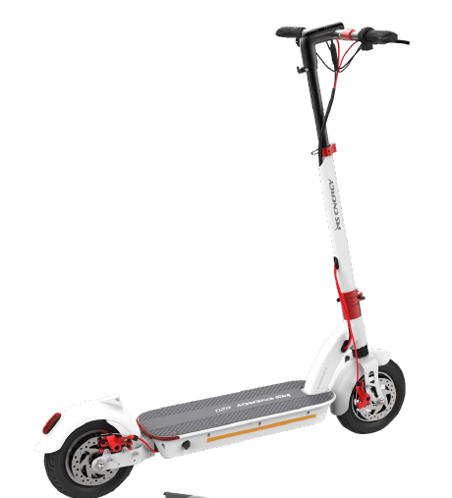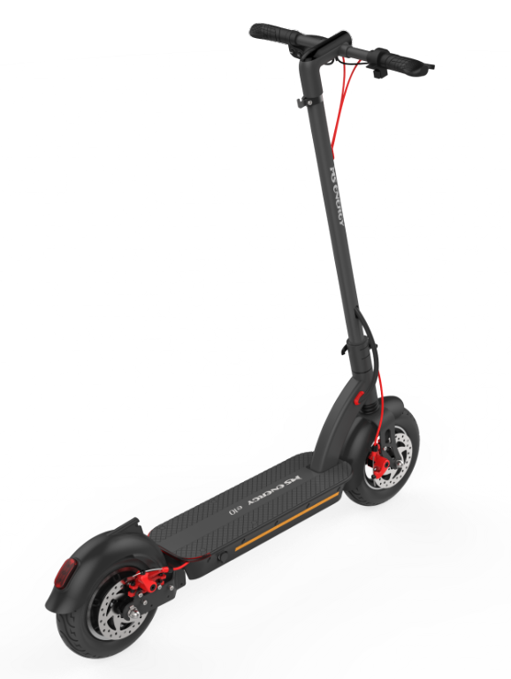

E-koloběžka e10

Elektrická koloběžka MS Energy E-romobil e10 zaujme atraktivním designem s protiskluzovým podvozkem a motorem o vysokém výkonu 450 W. Baterie s kapacitou 12500 mAh zaručí dojezd 40 km na jedno nabití. Delší dojezd umožňuje systém dobíjení baterie během jízdy – Energy recovery system. Maximální rychlost je stanovena na 35 km/h . Koloběžka má sklopnou konstrukci a je tedy snadno ovladatelná a dobře přenosná. Praktická sklopná konstrukce umožnuje cestování autobusem, vlakem nebo jednoduché převážení v automobilu. Luxusní LCD displej, který je zabudovaný ve středu řídítek poskytuje informace o rychlosti, kapacitě baterie, jízdním režimu a další informace. Veškerá jízdní data a informace můžete sledovat i v aplikaci MS Energy v mobilním telefonu.
10“ nafukovací pneumatiky výborně absorbují nerovnosti povrchu a jízda je tak velmi komfortní. Komfortu jízdy přispívá i odpružená přední vidlice a odpružené zadní kolo. Díky své pevné a vysoce odolné hliníkové konstrukci zvládnete jízdu i po nerovném povrchu, za slabého deště nebo v prašném prostředí a jízda se tak stává velmi bezpečnou. Koloběžka je velmi vyvážená a zaručuje, že neztratíte rovnováhu ani při velmi nízké rychlosti. Podvozek nabízí dostatečně velký prostor a jeho povrch je vybaven protiskluzovou vrstvou, která zabraňuje klouzání nohou.
Přední a zadní osvětlení spolu s bočními odrazkami zaručí maximální bezpečnost i za tmy.
Nechybí kvalitní zadní koutoučová brzda a přední elektronická pro bezpečné zastavení během několika metrů.
Systém EBS zaručí bezpečné brždění.
Možnost dokoupení zadního boxu, jako příslušenství.
Elektrická koloběžka MS Energy E-romobil e10 svým provedením, konstrukcí a výkonem nadchne i náročného uživatele, který hledá výkonnou koloběžku buď jako dopravní prostředek nebo si chce užít dostatek skvělé zábavy.

Technické parametry:
Výkon : 450 W
Baterie: 12500 mAh
Doba nabíjení : 4 - 5 hodin
Dojezdová vzdálenost : 40 km
Aplikace: MS Energy (IOS, Android)
Tempomat : Ano
Programovatelná tlačítka : Ano
LCD displej: Ano , ukazatel nabití, rychlosti a režimu
Velikost kol : 10 " nafukovací
Nosnost : max. 120 kg
Hmotnost :18 kg
Maximální rychlost : 35 km/h
Počet jízdních režimů : 3
Brzda : Zadní mechanická koutoučová + přední elektronická + systém EBS
Zvonek: Ano
Skládací konstrukce : Ano
Opěrný stojánek : Ano
Světla : Zadní i přední LED
Rozměry výrobku : 1120 x 500 x 1150 mm

